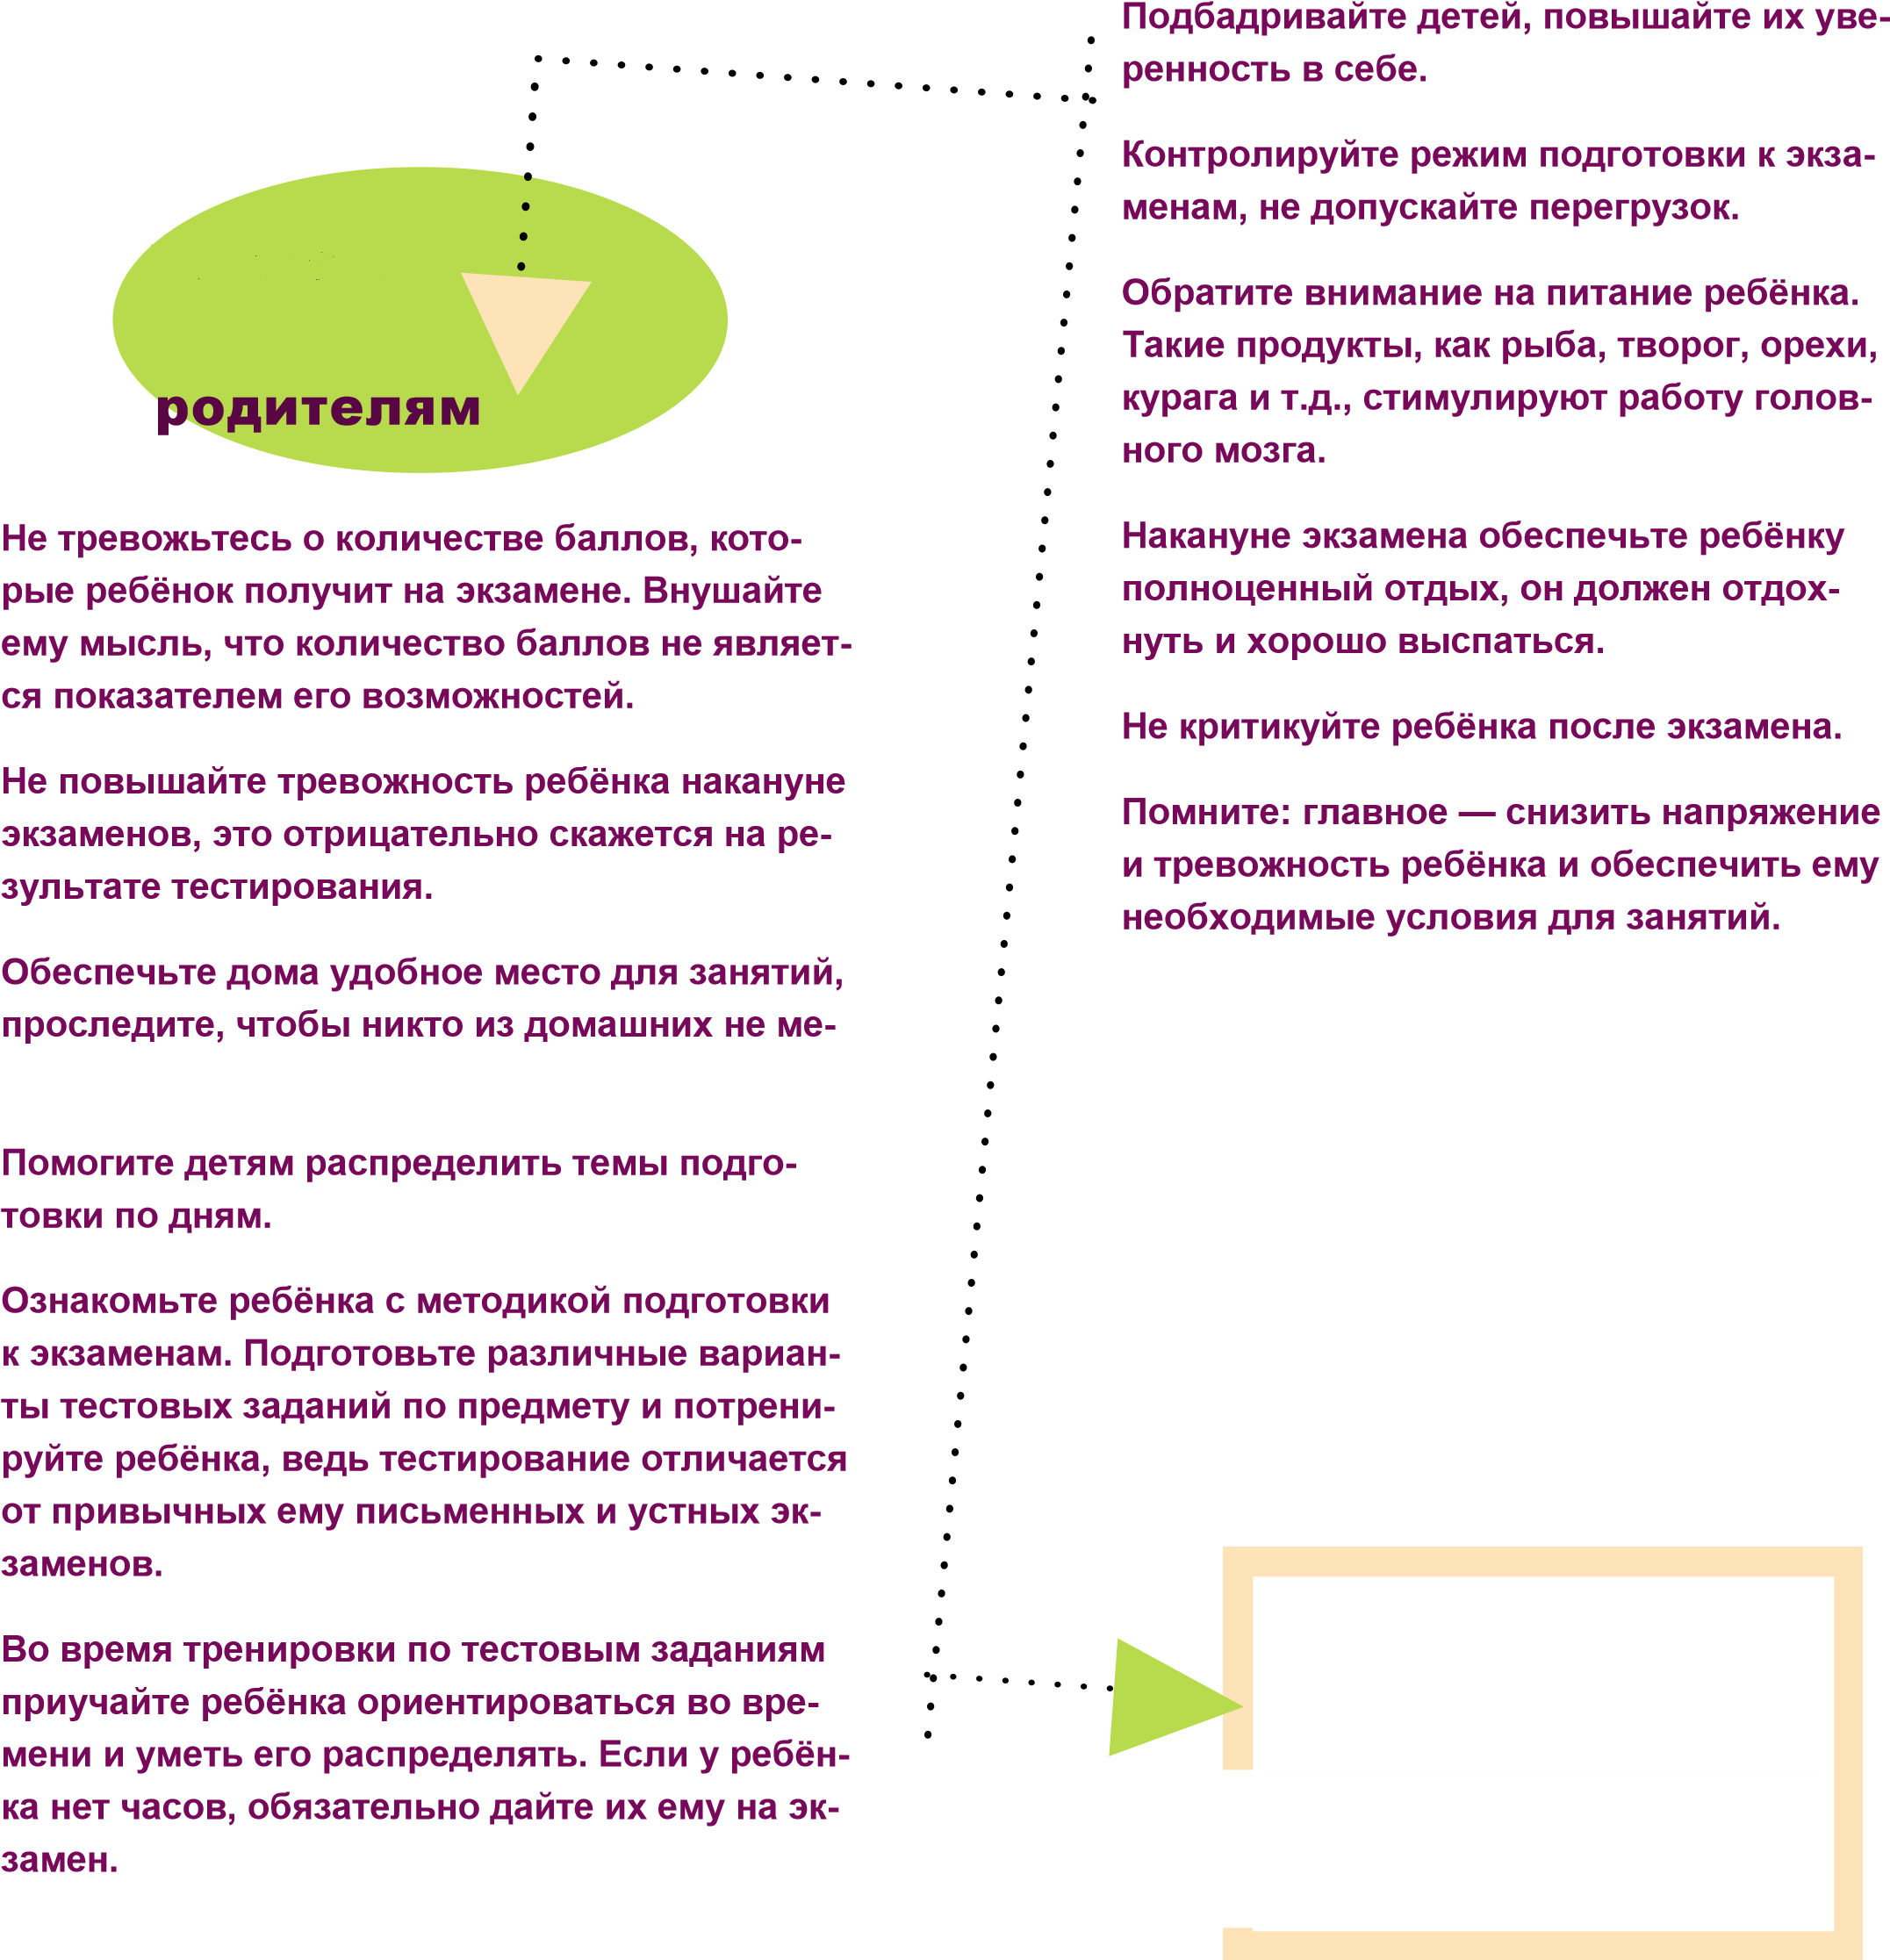

**рекомендации**

Телефон: 8 (3467) 32-28-38

Анастасия Валерьевна, каб.107

**Психологическая**

**подготовка**

**к ЕГЭ**

**Памятка для**

**родителей**



Муниципальное бюджетное общеобразовательное учреждение «Средняя общеобразовательная школа с углубленным изучением отдельных предметов№3»

Адрес: 628012 РФ,  
ХМАО-ЮГРА,  
г. Ханты-Мансийск, ул. Калинина 24.

